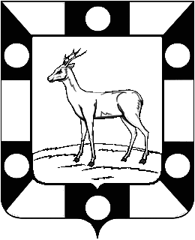
АДМИНИСТРАЦИЯ МУНИЦИПАЛЬНОГО РАЙОНА
ВОЛЖСКИЙ САМАРСКОЙ ОБЛАСТИ

ПОСТАНОВЛЕНИЕ

от 10.11.2016 № 3006

Об утверждении Порядка проведения оценки регулирующего воздействия проектов нормативных правовых актов Администрации муниципального района Волжский Самарской области, затрагивающих вопросы осуществления предпринимательской и инвестиционной деятельности, и экспертизы нормативных правовых актов Администрации муниципального района Волжский Самарской области, затрагивающих вопросы осуществления предпринимательской и инвестиционной деятельности

В целях реализации Федерального закона от 06.10.2003 № 131-ФЗ «Об общих принципах организации местного самоуправления в Российской Федерации», Закона Самарской области от 14.11.2014 № 117-ГД «Об установлении правовых основ проведения органами местного самоуправления в Самарской области оценки регулирующего воздействия проектов муниципальных нормативных правовых актов, затрагивающих вопросы осуществления предпринимательской и инвестиционной деятельности, и экспертизы муниципальных нормативных правовых актов, затрагивающих вопросы осуществления предпринимательской и инвестиционной деятельности», руководствуясь Уставом муниципального района Волжский Самарской области, Администрация муниципального района Волжский Самарской области ПОСТАНОВЛЯЕТ:
1. Утвердить Порядок проведения оценки регулирующего воздействия проектов нормативных правовых актов Администрации муниципального района Волжский Самарской области, затрагивающих вопросы осуществления предпринимательской и инвестиционной деятельности, и экспертизы нормативных правовых актов Администрации муниципального района Волжский Самарской области, затрагивающих вопросы осуществления предпринимательской и инвестиционной деятельности, согласно приложению.
2. Опубликовать настоящее Постановление в районной газете «Волжская новь».
3. Настоящее Постановление вступает в силу момента официального опубликования.
4. Контроль за выполнением настоящего Постановления возложить на заместителя Главы муниципального района Волжский Самарской области (Г.П.Кудинова).

И.о. Главы муниципального района А.А.Маслов

Харенкова 2603301

